**Отчёт по лабораторной работе №2 по курсу “Фундаментальная информатика”**

Студент группы: М80-108Б-22 Былькова Кристина Алексеевна, № по списку 2

Контакты e-mail: kristina.bilckova@yandex.ru

Работа выполнена: «24» сентября 2022 г.

Преподаватель: асп. каф. 806 Сахарин Никита Александрович

Входной контроль знаний с оценкой _______________________

Отчет сдан «24» сентября 2022 г., итоговая оценка ______

Подпись преподавателя ___________

1. **Тема:** Операционная среда OC UNIX
2. **Цель работы:** Изучение и освоение программного обеспечения ОС UNIX и приобретение навыков, необходимых для выполнения курсовых и лабораторных работ в среде UNIX.
3. **Задание** (*вариант №* —)**:** Изучение команд и утилит bash
4. **Оборудование**:

Процессор: 1,6 GHz 2-ядерный Intel Core i5

ОП: 8 ГБ 2133 MHz LPDDR3

НМД: 256 ГБ

Адрес: 95.31.164.228

Монитор: 13,3-дюймовый (2560 х 1600)

Графика: Intel UHD Graphics 617 1536 МБ

1. **Программное обеспечение:**

Операционная система семейства: VirtualBox 6.1.38 - Ubuntu 22.04.01 LTS

Интерпретатор команд: bash версия 4.4.19

Система программирования: не использовалась версия —

Редактор текстов: emacs версия 25.2.2

Утилиты операционной системы: cd, pwd, ls, cp, mv, mkdir, rmdir, cat, man, ps, rm

Прикладные системы и программы: gnuplot

Местонахождение и имена файлов программ и данных на домашнем компьютере: /home/kristina

6. **Идея, метод, алгоритм** решения задачи (в формах: словесной, псевдокода, графической [блок-схема, диаграмма, рисунок, таблица] или формальные спецификации с пред- и постусловиями)

Изучить основы программного обеспечения ОС UNIX

**Ввод команд:**

1. ls -l/-A/-lAF – ознакомление с содержимым директории

2. whoami – определение имени пользователя

3. hostname – определение терминала, котором ведётся работа

4. date – определение даты

5. tty – определение номера группы имени пользователя

6. uname -a – определение сетевого имени машины

7. finger kristina – отображение полного имени и другой информации о пользователе

8. pwd – отображение полного пути к текущей директории

9. sudo ruptime –узнать, какие узлы сети в настоящий момент доступны, а какие нет

10. sudo rwho – узнать, какие пользователи работают на всех доступных UNIX-машинах

11. uptime – показывает текущее время, время работы после загрузки, количество текущих пользователей и нагрузку за последние 1, 5, 15 минут

12. man – получение оперативной документации по командам UNIX

13. cd – переход в другую директорию

14. ps - процессор

15. emacs – текстовый редактор

16. cp – копировать

17. cat – создание нового файла с возможностью записи/копировать

18. touch – создание

19. rm – удаление

20. mv – перемещение

21. mkdir – создание директории

22. rmdir – удаление директории

23. gnuplot – утилита графики для построения двух- и трехмерных графиков

24. chmod +x ./myscript – делает скрипт исполняемым

25. ./myscript – запуск скрипта

26. exit – выход

27. vim – текстовый редактор

7. **Сценарий выполнения работы** [план работы, первоначальный текст программы в черновике (можно на отдельном листе) и тесты либо соображения по тестированию].

- Изучить литературу по OC UNIX

- Просмотреть демонстрационный материал в лабораторной аудитории

- Приобрести основные навыки работы в OC UNIX

- Освоить навигацию в иерархической файловой системе OC UNIX

- Научиться манипулировать с файлами

- Ознакомиться с утилитой графики

- Научиться писать и запускать скрипты

- Запротоколировать сеанс

*Пункты 1-7 отчета составляются сторого до начала лабораторной работы.*

*Допущен к выполнению работы.*  **Подпись преподавателя**

**_____________________**

8. **Распечатка протокола**

kristina@kristina-VirtualBox:~$ ls

snap Документы Изображения Общедоступные Шаблоны

Видео Загрузки Музыка 'Рабочий стол'

kristina@kristina-VirtualBox:~$ ls -1

snap

Видео

Документы

Загрузки

Изображения

Музыка

Общедоступные

'Рабочий стол'

Шаблоны

kristina@kristina-VirtualBox:~$ ls -A

.bash_history .emacs.d snap Изображения

.bash_logout .gnuplot_history .sudo_as_admin_successful Музыка

.bashrc .lesshst Видео Общедоступные

.cache .local Документы 'Рабочий стол'

.config .profile Загрузки Шаблоны

kristina@kristina-VirtualBox:~$ ls -lAF

итого 76

-rw------- 1 kristina kristina 207 сен 14 15:48 .bash_history

-rw-r--r-- 1 kristina kristina 220 сен 14 00:16 .bash_logout

-rw-r--r-- 1 kristina kristina 3771 сен 14 00:16 .bashrc

drwx------ 10 kristina kristina 4096 сен 14 00:23 .cache/

drwx------ 11 kristina kristina 4096 сен 16 13:29 .config/

drwx------ 2 kristina kristina 4096 сен 14 00:28 .emacs.d/

-rw------- 1 kristina kristina 40 сен 14 00:27 .gnuplot_history

-rw------- 1 kristina kristina 20 сен 14 17:16 .lesshst

drwx------ 3 kristina kristina 4096 сен 14 00:21 .local/

-rw-r--r-- 1 kristina kristina 807 сен 14 00:16 .profile

drwx------ 4 kristina kristina 4096 сен 14 17:30 snap/

-rw-r--r-- 1 kristina kristina 0 сен 14 00:27 .sudo_as_admin_successful

drwxr-xr-x 2 kristina kristina 4096 сен 14 00:21 Видео/

drwxr-xr-x 2 kristina kristina 4096 сен 14 00:21 Документы/

drwxr-xr-x 2 kristina kristina 4096 сен 14 00:21 Загрузки/

drwxr-xr-x 2 kristina kristina 4096 сен 14 00:21 Изображения/

drwxr-xr-x 2 kristina kristina 4096 сен 14 00:21 Музыка/

drwxr-xr-x 2 kristina kristina 4096 сен 14 00:21 Общедоступные/

drwxr-xr-x 2 kristina kristina 4096 сен 14 00:21 'Рабочий стол'/

drwxr-xr-x 2 kristina kristina 4096 сен 14 00:21 Шаблоны/

kristina@kristina-VirtualBox:~$ whoami

kristina

kristina@kristina-VirtualBox:~$ hostname

kristina-VirtualBox

kristina@kristina-VirtualBox:~$ date

Ср 21 сен 2022 18:04:00 MSK

kristina@kristina-VirtualBox:~$ tty

/dev/pts/0

kristina@kristina-VirtualBox:~$ uname -a

Linux kristina-VirtualBox 5.15.0-47-generic #51-Ubuntu SMP Thu Aug 11 07:51:15 UTC 2022 x86_64 x86_64 x86_64 GNU/Linux

kristina@kristina-VirtualBox:~$ finger kristina

Login: kristina Name: kristina

Directory: /home/kristina Shell: /bin/bash

On since Thu Sep 22 13:38 (MSK) on tty2 from tty2

1 minute 40 seconds idle

No mail.

No Plan.

kristina@kristina-VirtualBox:~$ pwd

/home/kristina

kristina@kristina-VirtualBox:~$ sudo ruptime

[sudo] пароль для kristina:

kristina-Vir up 0:01, 0 users, load 0.80, 0.16, 0.05

kristina@kristina-VirtualBox:~$ sudo rwho

kristina@kristina-VirtualBox:~$ uptime

18:13:06 up 53 min, 1 user, load average: 0,47, 0,32, 0,26

kristina@kristina-VirtualBox:~$ man ls

kristina@kristina-VirtualBox:~$ ps

PID TTY TIME CMD

1625 pts/0 00:00:00 bash

3029 pts/0 00:00:00 ps

kristina@kristina-VirtualBox:~$ cd /

kristina@kristina-VirtualBox:/$ ls

bin dev lib libx32 mnt root snap sys var

boot etc lib32 lost+found opt run srv tmp

cdrom home lib64 media proc sbin swapfile usr

kristina@kristina-VirtualBox:/$ cd /bin

kristina@kristina-VirtualBox:/bin$ cd ..

kristina@kristina-VirtualBox:~$ cat > f1.txt

test file

kristina@kristina-VirtualBox:~$ ls

f1.txt Видео Загрузки Музыка 'Рабочий стол'

snap Документы Изображения Общедоступные Шаблоны

kristina@kristina-VirtualBox:~$ cat f1.txt

test file

kristina@kristina-VirtualBox:~$ emacs f1.txt

kristina@kristina-VirtualBox:~$ cp f1.txt f2.txt

kristina@kristina-VirtualBox:~$ ls

f1.txt snap Документы Изображения Общедоступные Шаблоны

f2.txt Видео Загрузки Музыка 'Рабочий стол'

kristina@kristina-VirtualBox:~$ cat f2.txt

test file

kristina@kristina-VirtualBox:~$ cat f1.txt f2.txt > f3.txt

kristina@kristina-VirtualBox:~$ ls

f1.txt f3.txt Видео Загрузки Музыка 'Рабочий стол'

f2.txt snap Документы Изображения Общедоступные Шаблоны

kristina@kristina-VirtualBox:~$ cat f3.txt

test file

test file

kristina@kristina-VirtualBox:~$ rm f2.txt

kristina@kristina-VirtualBox:~$ rm f3.txt

kristina@kristina-VirtualBox:~$ ls

f1.txt Видео Загрузки Музыка 'Рабочий стол'

snap Документы Изображения Общедоступные Шаблоны

kristina@kristina-VirtualBox:~$ mkdir course

kristina@kristina-VirtualBox:~$ ls -1

course

f1.txt

snap

Видео

Документы

Загрузки

Изображения

Музыка

Общедоступные

'Рабочий стол'

Шаблоны

kristina@kristina-VirtualBox:~$ mv f1.txt course

kristina@kristina-VirtualBox:~$ ls -1

course

snap

Видео

Документы

Загрузки

Изображения

Музыка

Общедоступные

'Рабочий стол'

Шаблоны

kristina@kristina-VirtualBox:~$ cd course

kristina@kristina-VirtualBox:~/course$ ls -1

f1.txt

kristina@kristina-VirtualBox:~/course$ cd ..

kristina@kristina-VirtualBox:~$ ls -1

course

snap

Видео

Документы

Загрузки

Изображения

Музыка

Общедоступные

'Рабочий стол'

Шаблоны

kristina@kristina-VirtualBox:~$ rmdir course

rmdir: не удалось удалить 'course': Каталог не пуст

kristina@kristina-VirtualBox:~$ cd course

kristina@kristina-VirtualBox:~/course$ rm f1.txt

kristina@kristina-VirtualBox:~/course$ cd ..

kristina@kristina-VirtualBox:~$ rmdir course

kristina@kristina-VirtualBox:~$ ls -1

snap

Видео

Документы

Загрузки

Изображения

Музыка

Общедоступные

'Рабочий стол'

Шаблоны

kristina@kristina-VirtualBox:~$ gnuplot

G N U P L O T

Version 5.4 patchlevel 2 last modified 2021-06-01

Copyright (C) 1986-1993, 1998, 2004, 2007-2021

Thomas Williams, Colin Kelley and many others

gnuplot home: http://www.gnuplot.info

faq, bugs, etc: type "help FAQ"

immediate help: type "help" (plot window: hit 'h')

Terminal type is now 'qt'

gnuplot> plot sin(x)*cos(x)

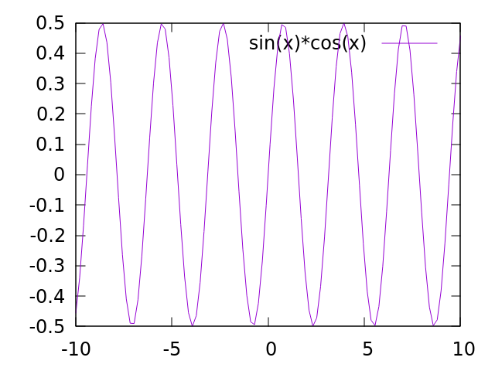

Warning: Ignoring XDG_SESSION_TYPE=wayland on Gnome. Use QT_QPA_PLATFORM=wayland to run on Wayland anyway.

gnuplot> set parametric

dummy variable is t for curves, u/v for surfaces

gnuplot> set trange [0 to 2*pi]

gnuplot> set xrange [-1 to 1]

gnuplot> set yrange [-1 to 1]

gnuplot> plot sin(t),cos(t)

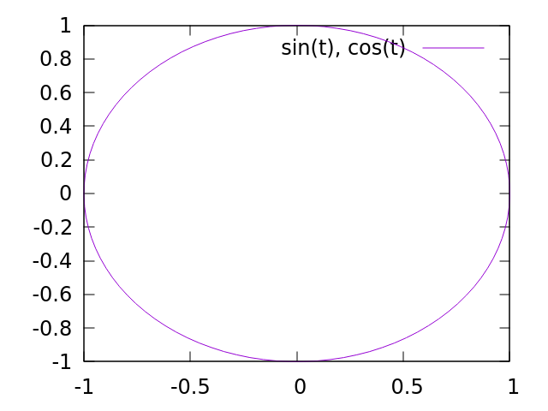

gnuplot> set zrange [-1 to 1]

gnuplot> set urange [0 to 2*pi]

gnuplot> set vrange [0 to 2*pi]

gnuplot> unset hidden3d

gnuplot> splot sin(u)*sin(v),sin(u)*cos(v),cos(u)

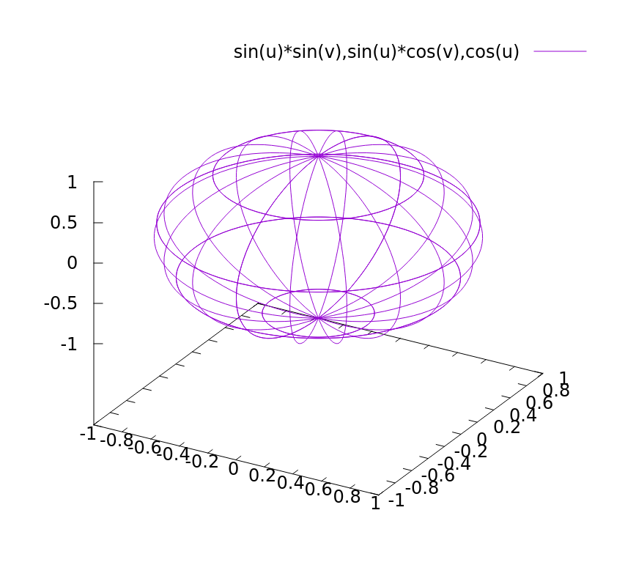

gnuplot> unset parametric

gnuplot> set term dumb

Terminal type is now 'dumb'

Options are 'feed size 79, 24 aspect 2, 1 mono'

gnuplot> plot sin(x)*cos(x)

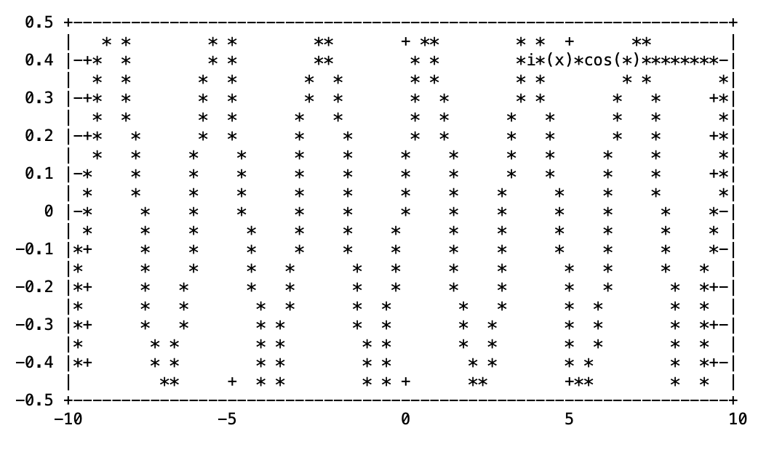

gnuplot> exit

kristina@kristina-VirtualBox:~$ touch myscript

kristina@kristina-VirtualBox:~$ chmod +x ./myscript

kristina@kristina-VirtualBox:~$ ./myscript

kristina

kristina@kristina-VirtualBox:~$ ls

f1.txt snap Документы Изображения Общедоступные Шаблоны

myscript Видео Загрузки Музыка 'Рабочий стол'

kristina@kristina-VirtualBox:~$ cat f1.txt

Hello, world!

kristina@kristina-VirtualBox:~$ rm f1.txt

kristina@kristina-VirtualBox:~$ rm myscript

kristina@kristina-VirtualBox:~$ ls

snap Документы Изображения Общедоступные Шаблоны

Видео Загрузки Музыка 'Рабочий стол'

kristina@kristina-VirtualBox:~$ exit

9. **Дневник отладки** должен содержать дату и время сеансов отладки и основные события (ошибки в сценарии и программе, нестандартные ситуации) и краткие комментарии к ним. В дневнике отладки приводятся сведения об использовании других ЭВМ, существенном участии преподавателя и других лиц в написании и отладке программы.

|  |  |  |  |  |  |  |
| --- | --- | --- | --- | --- | --- | --- |
| № | Лаб. или дом. | Дата | Время | Событие | Действие по исправлению | Примечание |
| 1 | дом | 24.09.22 | 13:00 | Выполнение лабораторной работы. | - | - |

10. **Замечания автора** по существу работы —Написание команд для отработки навыков работы в ОС UNIX.

kristina@kristina-VirtualBox:~$ ls -lAF

итого 100

-rw------- 1 kristina kristina 3615 сен 24 14:12 .bash_history

-rw-r--r-- 1 kristina kristina 220 сен 14 00:16 .bash_logout

-rw-r--r-- 1 kristina kristina 3771 сен 14 00:16 .bashrc

drwx------ 12 kristina kristina 4096 сен 24 09:30 .cache/

drwx------ 14 kristina kristina 4096 сен 21 00:21 .config/

drwx------ 3 kristina kristina 4096 сен 21 00:33 .emacs.d/

drwx------ 2 kristina kristina 4096 сен 21 17:56 .gnupg/

-rw------- 1 kristina kristina 668 сен 21 00:21 .gnuplot_history

-rw------- 1 kristina kristina 20 сен 24 13:32 .lesshst

drwx------ 3 kristina kristina 4096 сен 14 00:21 .local/

-rwxrwxr-x 1 kristina kristina 49 сен 23 22:39 myscript*

-rw-rw-r-- 1 kristina kristina 0 сен 23 22:37 myscript~

-rw-r--r-- 1 kristina kristina 807 сен 14 00:16 .profile

drwx------ 4 kristina kristina 4096 сен 14 17:30 snap/

drwx------ 2 kristina kristina 4096 сен 21 17:56 .ssh/

-rw-r--r-- 1 kristina kristina 0 сен 14 00:27 .sudo_as_admin_successful

-rw-rw-r-- 1 kristina kristina 24 сен 24 12:57 test1.txt

-rw-rw-r-- 1 kristina kristina 18 сен 24 12:48 test1.txt~

-rw------- 1 kristina kristina 1659 сен 24 12:57 .viminfo

drwxr-xr-x 2 kristina kristina 4096 сен 14 00:21 Видео/

drwxr-xr-x 2 kristina kristina 4096 сен 14 00:21 Документы/

drwxr-xr-x 2 kristina kristina 4096 сен 24 09:30 Загрузки/

d------rwx 2 kristina kristina 4096 сен 14 00:21 Изображения/

drwxr-xr-x 2 kristina kristina 4096 сен 14 00:21 Музыка/

drwxr-xr-x 2 kristina kristina 4096 сен 14 00:21 Общедоступные/

drwxr-xr-x 4 kristina kristina 4096 сен 24 18:52 'Рабочий стол'/

drwxr-xr-x 2 kristina kristina 4096 сен 14 00:21 Шаблоны/

kristina@kristina-VirtualBox:~$ chmod ugo+rwx Изображения/

kristina@kristina-VirtualBox:~$ ls -lAF

итого 100

-rw------- 1 kristina kristina 3615 сен 24 14:12 .bash_history

-rw-r--r-- 1 kristina kristina 220 сен 14 00:16 .bash_logout

-rw-r--r-- 1 kristina kristina 3771 сен 14 00:16 .bashrc

drwx------ 12 kristina kristina 4096 сен 24 09:30 .cache/

drwx------ 14 kristina kristina 4096 сен 21 00:21 .config/

drwx------ 3 kristina kristina 4096 сен 21 00:33 .emacs.d/

drwx------ 2 kristina kristina 4096 сен 21 17:56 .gnupg/

-rw------- 1 kristina kristina 668 сен 21 00:21 .gnuplot_history

-rw------- 1 kristina kristina 20 сен 24 13:32 .lesshst

drwx------ 3 kristina kristina 4096 сен 14 00:21 .local/

-rwxrwxr-x 1 kristina kristina 49 сен 23 22:39 myscript*

-rw-rw-r-- 1 kristina kristina 0 сен 23 22:37 myscript~

-rw-r--r-- 1 kristina kristina 807 сен 14 00:16 .profile

drwx------ 4 kristina kristina 4096 сен 14 17:30 snap/

drwx------ 2 kristina kristina 4096 сен 21 17:56 .ssh/

-rw-r--r-- 1 kristina kristina 0 сен 14 00:27 .sudo_as_admin_successful

-rw-rw-r-- 1 kristina kristina 24 сен 24 12:57 test1.txt

-rw-rw-r-- 1 kristina kristina 18 сен 24 12:48 test1.txt~

-rw------- 1 kristina kristina 1659 сен 24 12:57 .viminfo

drwxr-xr-x 2 kristina kristina 4096 сен 14 00:21 Видео/

drwxr-xr-x 2 kristina kristina 4096 сен 14 00:21 Документы/

drwxr-xr-x 2 kristina kristina 4096 сен 24 09:30 Загрузки/

drwxrwxrwx 2 kristina kristina 4096 сен 14 00:21 Изображения/

drwxr-xr-x 2 kristina kristina 4096 сен 14 00:21 Музыка/

drwxr-xr-x 2 kristina kristina 4096 сен 14 00:21 Общедоступные/

drwxr-xr-x 4 kristina kristina 4096 сен 24 18:52 'Рабочий стол'/

drwxr-xr-x 2 kristina kristina 4096 сен 14 00:21 Шаблоны/

kristina@kristina-VirtualBox:~$ ps

PID TTY TIME CMD

1631 pts/0 00:00:00 bash

1797 pts/0 00:00:00 ps

kristina@kristina-VirtualBox:~$ gnuplot

G N U P L O T

Version 5.4 patchlevel 2 last modified 2021-06-01

Copyright (C) 1986-1993, 1998, 2004, 2007-2021

Thomas Williams, Colin Kelley and many others

gnuplot home: http://www.gnuplot.info

faq, bugs, etc: type "help FAQ"

immediate help: type "help" (plot window: hit 'h')

Terminal type is now 'qt'

gnuplot>

kristina@kristina-VirtualBox:~$ ps -A

PID TTY TIME CMD

1 ? 00:00:01 systemd

2 ? 00:00:00 kthreadd

3 ? 00:00:00 rcu_gp

4 ? 00:00:00 rcu_par_gp

5 ? 00:00:00 netns

6 ? 00:00:00 kworker/0:0-rcu_gp

7 ? 00:00:00 kworker/0:0H-events_highpri

8 ? 00:00:00 kworker/u4:0-events_unbound

9 ? 00:00:00 kworker/0:1H-events_highpri

10 ? 00:00:00 mm_percpu_wq

11 ? 00:00:00 rcu_tasks_rude_

12 ? 00:00:00 rcu_tasks_trace

13 ? 00:00:00 ksoftirqd/0

14 ? 00:00:00 rcu_sched

15 ? 00:00:00 migration/0

16 ? 00:00:00 idle_inject/0

17 ? 00:00:00 kworker/0:1-cgroup_destroy

18 ? 00:00:00 cpuhp/0

19 ? 00:00:00 cpuhp/1

20 ? 00:00:00 idle_inject/1

21 ? 00:00:00 migration/1

22 ? 00:00:00 ksoftirqd/1

23 ? 00:00:00 kworker/1:0-cgroup_destroy

24 ? 00:00:00 kworker/1:0H-events_highpri

25 ? 00:00:00 kdevtmpfs

26 ? 00:00:00 inet_frag_wq

27 ? 00:00:00 kauditd

28 ? 00:00:00 khungtaskd

29 ? 00:00:00 oom_reaper

30 ? 00:00:00 writeback

31 ? 00:00:00 kcompactd0

32 ? 00:00:00 ksmd

33 ? 00:00:00 khugepaged

38 ? 00:00:00 kworker/1:1-events

80 ? 00:00:00 kintegrityd

81 ? 00:00:00 kblockd

82 ? 00:00:00 blkcg_punt_bio

83 ? 00:00:00 tpm_dev_wq

84 ? 00:00:00 ata_sff

85 ? 00:00:00 md

86 ? 00:00:00 edac-poller

87 ? 00:00:00 devfreq_wq

88 ? 00:00:00 watchdogd

89 ? 00:00:00 kworker/u4:1-flush-8:0

91 ? 00:00:00 kswapd0

92 ? 00:00:00 ecryptfs-kthrea

94 ? 00:00:00 kthrotld

95 ? 00:00:00 acpi_thermal_pm

96 ? 00:00:00 kworker/u4:2-loop12

97 ? 00:00:00 scsi_eh_0

98 ? 00:00:00 scsi_tmf_0

99 ? 00:00:00 kworker/u4:3-events_power_efficient

100 ? 00:00:00 scsi_eh_1

101 ? 00:00:00 scsi_tmf_1

102 ? 00:00:00 vfio-irqfd-clea

103 ? 00:00:00 kworker/u4:4-events_unbound

104 ? 00:00:00 kworker/1:1H-events_highpri

105 ? 00:00:00 mld

106 ? 00:00:00 ipv6_addrconf

108 ? 00:00:00 kworker/u4:5-events_unbound

109 ? 00:00:00 kworker/1:2-events

117 ? 00:00:00 kstrp

120 ? 00:00:00 zswap-shrink

121 ? 00:00:00 kworker/u5:0

126 ? 00:00:00 charger_manager

170 ? 00:00:00 kworker/1:3-events

171 ? 00:00:00 kworker/0:2-events

172 ? 00:00:00 scsi_eh_2

173 ? 00:00:00 scsi_tmf_2

198 ? 00:00:00 jbd2/sda3-8

199 ? 00:00:00 ext4-rsv-conver

239 ? 00:00:00 systemd-journal

261 ? 00:00:00 kworker/0:3-events

272 ? 00:00:00 ipmi-msghandler

282 ? 00:00:00 ttm_swap

283 ? 00:00:00 irq/18-vmwgfx

285 ? 00:00:00 card0-crtc0

287 ? 00:00:00 card0-crtc1

288 ? 00:00:00 card0-crtc2

289 ? 00:00:00 card0-crtc3

290 ? 00:00:00 card0-crtc4

291 ? 00:00:00 card0-crtc5

292 ? 00:00:00 card0-crtc6

293 ? 00:00:00 card0-crtc7

299 ? 00:00:00 systemd-udevd

356 ? 00:00:00 cryptd

421 ? 00:00:00 systemd-oomd

422 ? 00:00:00 systemd-resolve

423 ? 00:00:00 systemd-timesyn

588 ? 00:00:00 accounts-daemon

594 ? 00:00:00 acpid

598 ? 00:00:00 avahi-daemon

599 ? 00:00:00 cron

600 ? 00:00:00 dbus-daemon

605 ? 00:00:00 NetworkManager

622 ? 00:00:00 irqbalance

627 ? 00:00:00 networkd-dispat

634 ? 00:00:00 polkitd

636 ? 00:00:00 power-profiles-

638 ? 00:00:00 rsyslogd

643 ? 00:00:01 snapd

644 ? 00:00:00 switcheroo-cont

649 ? 00:00:00 systemd-logind

656 ? 00:00:00 udisksd

669 ? 00:00:00 wpa_supplicant

689 ? 00:00:00 avahi-daemon

712 ? 00:00:00 ModemManager

715 ? 00:00:00 cupsd

752 ? 00:00:00 unattended-upgr

756 ? 00:00:00 dbus

757 ? 00:00:00 dbus

758 ? 00:00:00 dbus

759 ? 00:00:00 dbus

760 ? 00:00:00 dbus

761 ? 00:00:00 sshd

764 ? 00:00:00 gdm3

772 ? 00:00:00 gdm-session-wor

786 ? 00:00:00 systemd

789 ? 00:00:00 (sd-pam)

792 ? 00:00:00 cups-browsed

802 ? 00:00:00 kerneloops

812 ? 00:00:00 rwhod

813 ? 00:00:00 rwhod

814 ? 00:00:00 kerneloops

858 ? 00:00:00 pipewire

859 ? 00:00:00 pipewire-media-

860 ? 00:00:00 pulseaudio

863 ? 00:00:02 snapd-desktop-i

866 ? 00:00:00 gnome-keyring-d

870 ? 00:00:00 rtkit-daemon

878 tty2 00:00:00 gdm-wayland-ses

881 ? 00:00:00 dbus-daemon

885 tty2 00:00:00 gnome-session-b

888 ? 00:00:00 gvfsd

903 ? 00:00:00 gvfsd-fuse

940 ? 00:00:00 gnome-session-c

953 ? 00:00:00 gnome-session-b

971 ? 00:00:00 at-spi-bus-laun

975 ? 00:00:22 gnome-shell

981 ? 00:00:00 dbus-daemon

1056 ? 00:00:00 xdg-document-po

1060 ? 00:00:00 xdg-permission-

1067 ? 00:00:00 fusermount3

1112 ? 00:00:00 gnome-shell-cal

1118 ? 00:00:00 evolution-sourc

1119 ? 00:00:00 upowerd

1133 ? 00:00:00 goa-daemon

1145 ? 00:00:00 dconf-service

1150 ? 00:00:00 evolution-calen

1156 ? 00:00:00 gvfs-udisks2-vo

1170 ? 00:00:00 goa-identity-se

1175 ? 00:00:00 gvfs-gphoto2-vo

1184 ? 00:00:00 gvfs-mtp-volume

1190 ? 00:00:00 evolution-addre

1193 ? 00:00:00 gvfs-afc-volume

1203 ? 00:00:00 gvfs-goa-volume

1213 ? 00:00:00 packagekitd

1242 ? 00:00:00 gvfsd-trash

1251 ? 00:00:00 gjs

1253 ? 00:00:00 at-spi2-registr

1261 ? 00:00:00 sh

1263 ? 00:00:00 gsd-a11y-settin

1266 ? 00:00:00 ibus-daemon

1267 ? 00:00:00 gsd-color

1268 ? 00:00:00 gsd-datetime

1269 ? 00:00:00 gsd-housekeepin

1272 ? 00:00:00 gsd-keyboard

1276 ? 00:00:00 gsd-media-keys

1283 ? 00:00:00 gsd-power

1285 ? 00:00:00 gsd-print-notif

1286 ? 00:00:00 gsd-rfkill

1288 ? 00:00:00 gsd-screensaver

1294 ? 00:00:00 gsd-sharing

1302 ? 00:00:00 gsd-smartcard

1310 ? 00:00:00 gsd-sound

1311 ? 00:00:00 gsd-wacom

1342 ? 00:00:00 gsd-disk-utilit

1344 ? 00:00:00 ibus-dconf

1348 ? 00:00:01 ibus-extension-

1352 ? 00:00:00 ibus-portal

1373 ? 00:00:00 evolution-alarm

1407 ? 00:00:00 gsd-printer

1428 ? 00:00:00 xdg-desktop-por

1432 ? 00:00:00 xdg-desktop-por

1444 ? 00:00:00 ibus-engine-sim

1447 ? 00:00:00 gvfsd-metadata

1469 ? 00:00:00 xdg-desktop-por

1477 ? 00:00:00 colord

1489 ? 00:00:00 tracker-miner-f

1514 ? 00:00:00 gjs

1524 ? 00:00:01 gjs

1605 ? 00:00:01 gnome-terminal-

1631 pts/0 00:00:00 bash

1655 ? 00:00:00 update-notifier

1785 ? 00:00:00 deja-dup-monito

1798 pts/0 00:00:00 gnuplot

1801 pts/1 00:00:00 bash

1810 pts/1 00:00:00 ps

kristina@kristina-VirtualBox:~$ ps aux | grep gnuplot

kristina 1798 0.0 0.6 115108 27672 pts/0 S+ 18:55 0:00 gnuplot

kristina 1822 0.0 0.0 17756 2344 pts/1 S+ 18:56 0:00 grep --color=auto gnuplot

kristina@kristina-VirtualBox:~$ killall gnuplot

kristina@kristina-VirtualBox:~$ cat > test.txt

Hello, world!

kristina@kristina-VirtualBox:~$ vim test.txt

kristina@kristina-VirtualBox:~$ cat test.txt

Hello, world!

123!

kristina@kristina-VirtualBox:~$ exit

11. **Выводы:**

Выяснила, что в OC UNIX есть множество полезных утилит, которые облегчают работу в этой системе.  
Я изучила некоторые из них. Освоила навигацию в файловой системе, создание, удаление файлов и директорий, а также приобрела навыки, которые помогут выполнять другие лабораторные работы.

Недочёты при выполнении задания могут быть устранены следующим образом: —

Подпись студента _________________